# 逻辑圈V1.0

游戏的核心玩法是相同颜色的方圈进行消除的，通过一定的组合和逻辑达到连续、快速的消除，获取高分的分数模式。通过现有方圈，来消除所有方圈的解谜模式。在一分钟内获取最高的分数的时间模式。在30个方圈内达到最高分的，个数模式。在4*5的方框内放入方圈的组合模式。

游戏主界面，各种模式的入口，排行榜和设置

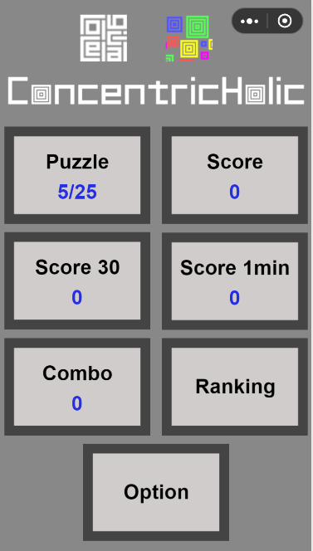

如下图通过消除获取分数：

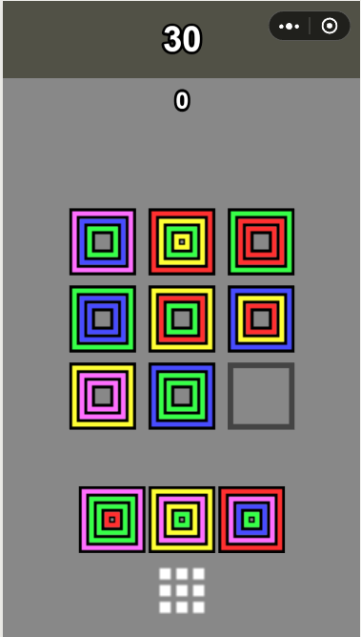

通过拖动使用完低下的方圈，来消除所有方圈的解谜

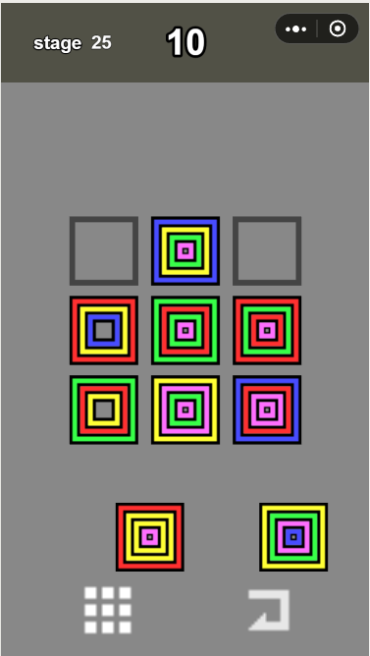

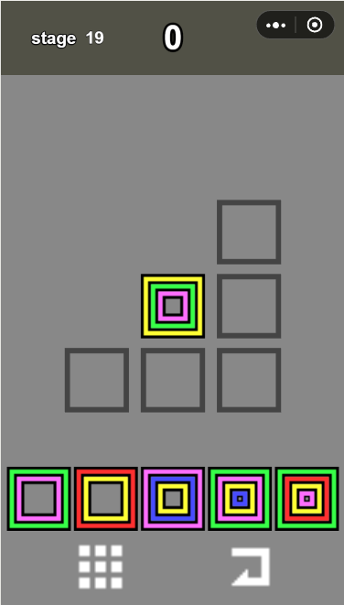

解谜模式的关卡选择，目前有25关卡，只有在前面关卡解谜，才能继续下一关。

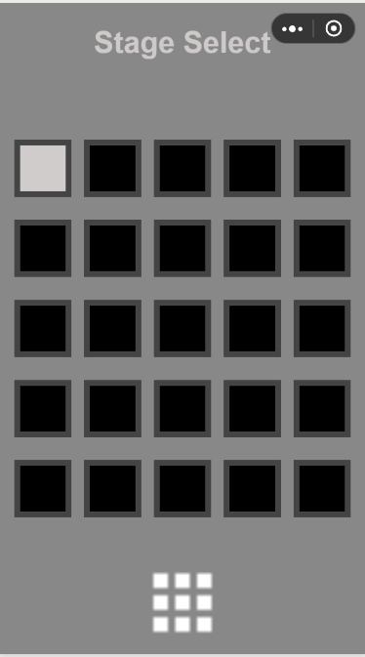

如图 个数模式，25为剩下的方圈，40为获得的分数，当剩下的方圈数为0或者没有存放方圈格子的时候游戏结束，这时时获取的分数会进行排名。

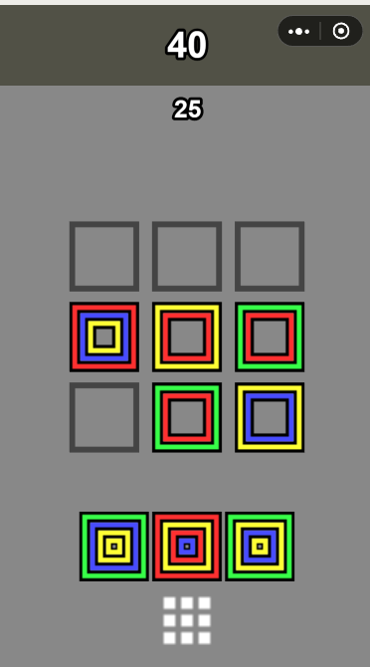

个数模式，剩下27个

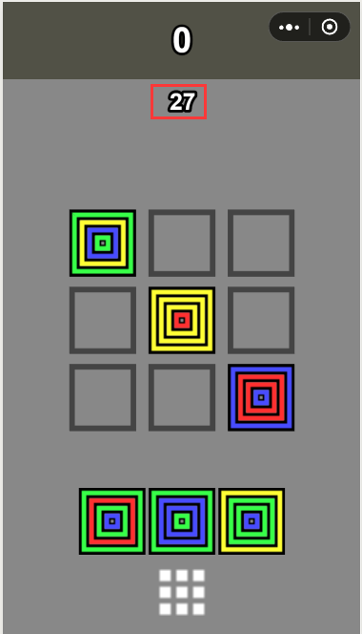

如图为时间模式， 50.23为剩余的时间，20为获得的分数，当剩余时间为0或者没有存放方圈格子的时候游戏结束，这时时获取的分数会进行排名。

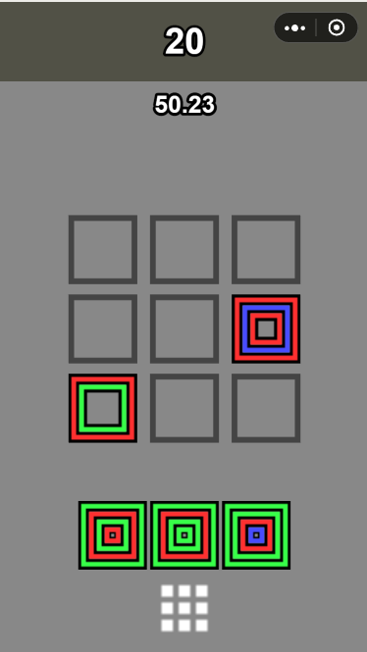

如图为组合模式，在4*5的格子里面，尽情发挥想象，组合出更多的连续消除。只有在没有存放方圈的格子才视为游戏结束，给玩家更多的空间和发挥。

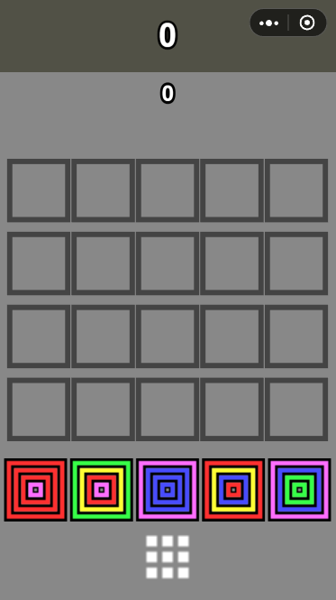

组合模式，存放格子多，发挥空间大

